СОВЕТ ДЕПУТАТОВ
ПОСЕЛЕНИЯ КОКОШКИНО В ГОРОДЕ МОСКВЕ
_______________________________________________________________________

РЕШЕНИЕ

от 16 февраля 2023 года № 266/4

О проекте решения Совета депутатов поселения Кокошкино «О внесении изменений в Устав поселения Кокошкино»

В соответствии с частью 3 статьи 28 и частью 4 статьи 44 Федерального закона от 6 октября 2003 года №131-ФЗ «Об общих принципах организации местного самоуправления в Российской Федерации», Совет депутатов поселения Кокошкино решил:

1. Принять за основу проект решения Совета депутатов поселения Кокошкино «О внесении изменений в Устав поселения Кокошкино», согласно приложению 1 к настоящему решению.
2. Утвердить Положение о порядке учета предложений по проекту решения Совета депутатов поселения Кокошкино «О внесении изменений в Устав поселения Кокошкино» и участия граждан в его обсуждении, согласно приложению 2 к настоящему решению.
3. Назначить проведение публичных слушаний по проекту решения Совета депутатов поселения Кокошкино «О внесении изменений в Устав поселения Кокошкино» на 06.04.2023 в 16 часов 00 минут в здании администрации поселения Кокошкино по адресу: г. Москва, д.п. Кокошкино, ул. Ленина, д.2 (конференц- зал администрации).
4. Создать рабочую группу по организации и проведению публичных слушаний по проекту Решения Совета депутатов поселения Кокошкино «О внесении изменений в Устав поселения Кокошкино» и утвердить ее персональный состав, согласно приложению 3 к настоящему решению.
5. Определить, что прием письменных предложений граждан по проекту решения осуществляется с 17.02.2023 года по 05.04.2023 года (до 16ч. 45 мин):
- по электронной почте: kokoshkino@mos.ru;
- раздел «Электронная приемная» на сайте органов местного самоуправления поселения Кокошкино https://kokoshkinomos.ru;
- почтовой связью по адресу:108804, г. Москва, д.п. Кокошкино, ул. Школьная, д.4а;
- в здании администрации поселения Кокошкино по адресу: 108804, г. Москва, д.п. Кокошкино, ул. Школьная, д.4а, контактное лицо: Начальник отдела правового и кадрового обеспечения администрации поселения Кокошкино Гречишных Е.Н., телефон 8(495)150-80-82,201, кабинет №№4, 10 (понедельник- четверг: с 08 ч. 00 мин до 17 ч. 00 мин., пятница: с 08 ч. 00 мин до 15 ч. 45 мин ).
6. Опубликовать настоящее решение в Информационном бюллетене администрации поселения Кокошкино и разместить на официальном сайте администрации поселения Кокошкино информационно-телекоммуникационной сети «Интернет».
7. Контроль за исполнением настоящего решения возложить на главу поселения Кокошкино Сорокина Е.В.

Глава поселения Кокошкино Е.В. Сорокин

Приложение 1
к решению Совета депутатов
поселения Кокошкино
в городе Москве
от 16.02.2023 № 266/4

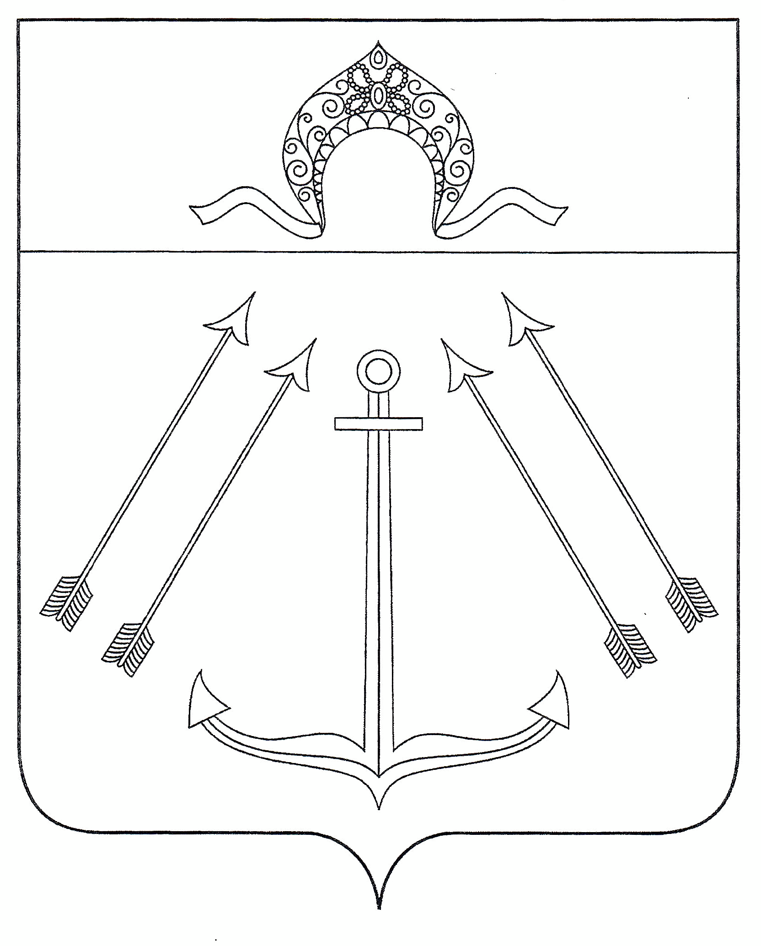

СОВЕТ ДЕПУТАТОВ
ПОСЕЛЕНИЯ КОКОШКИНО В ГОРОДЕ МОСКВЕ
_______________________________________________________________________
Проект внесен администрацией поселения Кокошкино
РЕШЕНИЕ

от ___ ______________ 2023 года №

О внесении изменений
в Устав поселения Кокошкино

На основании пункта 1 части 10 статьи 35 Федерального закона от 6 октября 2003 года №131-ФЗ «Об общих принципах организации местного самоуправления в Российской Федерации», Совет депутатов поселения Кокошкино решил:

- Внести в Устав поселения Кокошкино следующие изменения:
  - Изложить Статью 26 в новой редакции:
«Статья 26. Официальное опубликование и вступление в силу муниципальных правовых актов
1. Официальным опубликованием муниципального правового акта или соглашения, заключаемого между органами местного самоуправления, в том числе другого муниципального образования, считается первая публикация его полного текста в периодическом печатном издании – бюллетене «Московский муниципальный вестник» (регистрационный номер и дата принятия решения о регистрации в качестве печатного издания: ПИ № ТУ 50-01495 от 19 сентября 2012 года) или в Информационном бюллетене администрации поселения Кокошкино.
2. Официальное опубликование муниципальных нормативных и иных правовых актов, соглашений, указанных в пункте 1 настоящей статьи, может также осуществляться путем их опубликования (размещения) в сетевом издании «Московский муниципальный вестник» в информационно-телекоммуникационной сети «Интернет» (amom-mmv.ru, регистрационный номер и дата принятия решения о регистрации в качестве сетевого издания: Эл № ФС77-76364 от 2 августа 2019 года).
В случае опубликования (размещения) полного текста муниципального нормативного или иного правового акта в названном сетевом издании объемные графические и табличные приложения к нему в печатном издании, указанном в пункте 1 настоящей статьи, не приводятся.

3. Официальное опубликование, указанное в пунктах 1 и 2 настоящей статьи, осуществляется на основании соглашения, заключенного между главой поселения и Ассоциацией «Совет муниципальных образований города Москвы».
4. Муниципальные нормативные правовые акты, за исключением нормативных правовых актов или их отдельных положений, содержащих сведения, распространение которых ограничено федеральным законом, подлежат официальному опубликованию не позднее тридцати дней со дня их принятия (издания), если федеральными законами или законами города Москвы не установлены иные сроки для их опубликования.
Соглашения, заключаемые между органами местного самоуправления, в том числе других муниципальных образований подлежат официальному опубликованию не позднее тридцати дней со дня их заключения.
5. Муниципальные правовые акты обязательному официальному опубликованию не подлежат, если иное не установлено федеральными законами и иными нормативными правовыми актами Российской Федерации, законами города Москвы и иными нормативными правовыми актами города Москвы или самим актом. Для опубликования муниципального правового акта применяются положения, установленные настоящей статьей для опубликования муниципальных нормативных правовых актов.
6. Муниципальные нормативные правовые акты, затрагивающие права, свободы и обязанности человека и гражданина, устанавливающие правовой статус организаций, учредителем которых выступает поселение, а также соглашения, заключаемые между органами местного самоуправления, в том числе других муниципальных образований вступают в силу после их официального опубликования.
7. Муниципальные правовые акты вступают в силу со дня их принятия (издания), если в самом акте не предусмотрено иное.».
2. Направить настоящее решение на государственную регистрацию в Главное управление Министерства юстиции Российской Федерации по Москве в сроки и порядке, установленные Федеральным законом от 21 июля 2005 года № 97-ФЗ «О государственной регистрации уставов муниципальных образований».
3. Опубликовать настоящее решение после государственной регистрации в бюллетене «Московский муниципальный вестник».
4. Настоящее решение вступает в силу после его официального опубликования.
5. Контроль за исполнением настоящего решения возложить на главу поселения Кокошкино Сорокина Е.В.

Глава поселения Кокошкино Е.В. Сорокин

Приложение 2
к решению Совета депутатов
поселения Кокошкино
в городе Москве
от 16.02.2023 № 266/4

ПОЛОЖЕНИЕ
о порядке учета предложений по проекту решения Совета депутатов поселения Кокошкино «О внесении изменений в Устав поселения Кокошкино», и
порядке участия граждан в его обсуждении

1. ОБЩИЕ ПОЛОЖЕНИЯ
- Настоящий Порядок разработан в соответствии с требованиями Федерального закона от 06.10.2003 № 131-Ф3 «Об общих принципах организации местного самоуправления в Российской Федерации» и регулирует участие граждан в обсуждении опубликованного проекта решения Совета депутатов поселения Кокошкино «О внесении изменений в Устав поселения Кокошкино».

- ПОРЯДОК ПРОВЕДЕНИЯ ПУБЛИЧНЫХ СЛУШАНИЙ С ЦЕЛЬЮ ОБСУЖДЕНИЯ ОПУБЛИКОВАННОГО ПРОЕКТА

- С момента опубликования проекта решения Совета депутатов поселения Кокошкино «О внесении изменений в Устав поселения Кокошкино» (далее - проект Решения Совета депутатов), жители поселения вправе участвовать в его обсуждении на публичных слушаниях в форме собрания, а также в иных формах, не противоречащих действующему законодательству, и обеспечивающих объективное, свободное и явное волеизъявление граждан по вопросу проекта Решения Совета депутатов.
- В публичных слушаниях вправе принимать участие жители поселения, которые являются собственниками недвижимого имущества на территории Кокошкино, либо официально зарегистрированы на территории поселения Кокошкино, с предоставлением правоустанавливающих документов либо с отметкой о регистрации по месту жительства. Участие жителей в публичных слушаниях является свободным и добровольным.
- Публичные слушания проводятся Рабочей группой, состав которой утверждается решением Совета Депутатов, в день, во время и в месте, указанные в решении о назначении публичных слушаний, независимо от количества пришедших на слушания жителей.
- Во время проведения публичных слушаний участники публичных слушаний вправе представить свои предложения и замечания по обсуждаемому проекту посредством:
- подачи в ходе публичных слушаний предложений и замечаний граждан через раздел «Электронная приемная» на официальном сайте администрации поселения Кокошкино;
- подачи в ходе публичных слушаний письменных предложений и замечаний с указанием фамилии, имени, отчества и места жительства в Рабочую группу;
- направления по электронной почте;
- почтовой связи;
- выступления на публичных слушаниях.
- Все предложения об изменениях по опубликованному проекту Решения Совета депутатов направляются в Рабочую группу по проведению публичных слушаний по проекту Решения Совета депутатов поселения Кокошкино «О внесении изменений в Устав поселения Кокошкино».
- Внесенные предложения об изменениях в проект Решения Совета депутатов регистрируются Рабочей группой.
- Не позднее 5 дней со дня проведения публичных слушаний рабочая группа направляет в Совет депутатов протокол и результаты публичных слушаний.

3. ЗАКЛЮЧИТЕЛЬНЫЕ ПОЛОЖЕНИЯ.
- Публичные слушания завершаются опубликованием результатов публичных слушаний. Результаты публичных слушаний подлежат обязательному официальному опубликованию в течение 20 дней со дня проведения публичных слушаний. Результаты публичных слушаний также могут быть размещены на официальном сайте администрации поселения Кокошкино в информационно-телекоммуникационной сети «Интернет».
- Организационно-техническое обеспечение деятельности рабочей группы осуществляет администрация поселения.
- Публичные слушания по проекту Решения Совета депутатов о внесении изменений в Устав поселения проводятся в соответствии с Порядком организации и проведения публичных слушаний в поселении Кокошкино.

Приложение 3
к решению Совета депутатов
поселения Кокошкино
в городе Москве
от 16.02.2023 №266/4

Состав рабочей группы
по организации и проведению публичных слушаний
по проекту решения Совета депутатов поселения Кокошкино
«О внесении изменений в Устав поселения Кокошкино»

Председатель рабочей группы:
Маминова Наталья Павловна - Глава администрации поселения Кокошкино;

Заместитель Председателя рабочей группы:
Гущина Галина Васильевна - Заместитель главы администрации;

Секретарь рабочей группы:
Гречишных Екатерина Николаевна – Начальник отдела правового и кадрового обеспечения администрации.

Члены рабочей группы:
Лыгина Т.А. - Начальник отдела бухгалтерского учета и отчетности - главный бухгалтер администрации;

Ослопова Т.П. – Заместитель главы администрации;

Калинина В.В. - Начальник отдела по социальной работе администрации;

Нейман Ю.В. - Главный специалист отдела правового и кадрового обеспечения администрации.

